

Читать – это интересно!

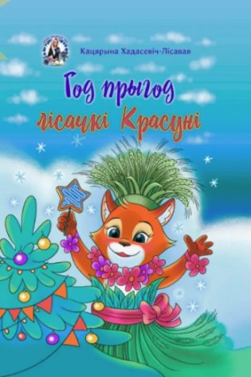
Хадасевіч-Лісавая, К.С. Год прыгод лісачкі Красуні: казачная аповесць / Кацярына Хадасевіч-Лісавая.- Мінск: Звязда, 2025.- 184 с.: іл.

Абаяльная і вясёлая лісачка Красуня заўсёды ў цэнтры падзей.
Прыгоды знаходзяць няўрымслівую фантазёрку ці яна іх —
невядома, але сумаваць лісачцы і яе сябрам ніколі не
даводзіцца. У Дзівосным лесе адбываюцца цікавыя,
неверагодныя здарэнні і нават страшныя гісторыі...
Герояў чакае карагод прыгод ва ўсе поры года.

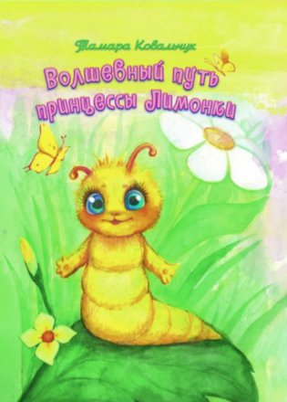
Ковальчук, Т.В. Волшебный путь принцессы Лимонки: повесть-сказка / Тамара Ковальчук.- Минск: Звязда, 2025.- 104с.: ил.
Принцесса Лимонка родилась непохожей на своих родителей – короля Лимонтика и королеву Лимонтинку. Но даже в образе "чудища", как называл принцессу странный незнакомец, она смогла своей добротой, отзывчивостью, любовью ко всему живому, находчивостью покорить сердца жителей многих королевств и, преодолев трудности, вернуться в своё королевство в новом облике.

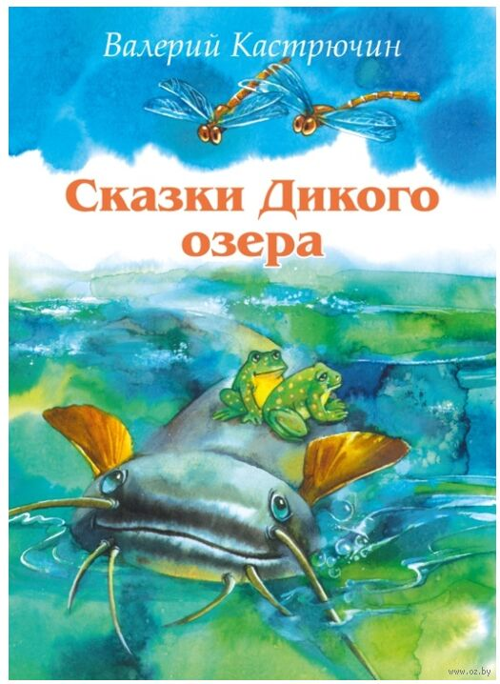
Кастрючин, В.А. Сказки Дикого озера: для детей дошк. и мл. шк. возраста / Валерий Кастрючин.- Минск: Звязда, 2025.- 120 с.: ил.
Юный читатель познакомится со сказочными историями о жизни рыб, водоплавающих птиц и других водных животных, маленьких и больших, которые обитают в глубине озёр, в речных омутах и небольших деревенских прудах, где купаются гуси, утки и носятся над водой разноцветные стрекозы. Из повестей-сказок "Юбилей черепахи Бурболки" и "Сказки Дикого озера" юный читатель узнает о болотных черепахах, а также о загадочном существе, похожем на змею, – рыбе угре.

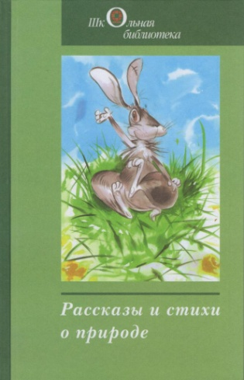
Рассказы и стихи о природе: сб. произведений для доп. чт. в V-VI / сост. Наталья Щербакова.- Минск: Звязда, 2025.- 104 с.: ил.- (Школьная библиотека)
В сборник вошли любимые многими поколениями читателей рассказы и стихи о природе классиков мировой литературы и современных белорусских поэтов.

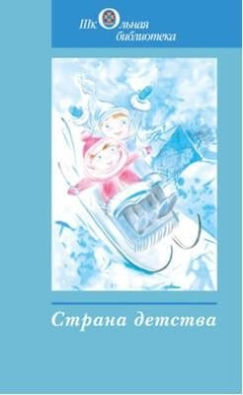

Страна детства: сб. произведений для внекл. Чтения во 2-м кл. / сост. Наталья Щербакова.- Минск: Звязда, 2025.- 128с.: ил.- (Школьная библиотека)
В сборник вошли русские и белорусские народные сказки, произведения русских писателей, формирующие нравственно-духовные ориентиры, развивающие представления о природе.

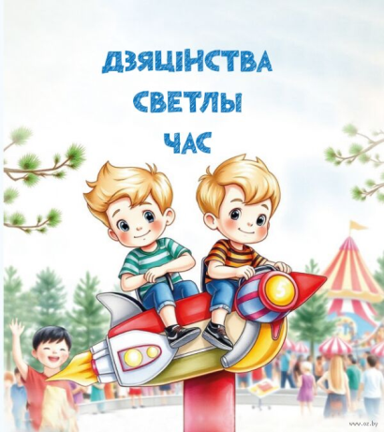

Дзяцінства светлы час: для дзяцей мал. шк. узросту / укладальнік Алесь Бадак.- Мінск: Мастацкая літаратура.- 22с.: іл.
Кнігу склалі вершаваныя і празаічныя творы беларускіх пісьменнікаў і паэтаў пра дзівосны і непаўторны свет дзяцінства. Героі твораў – хлопчыкі і дзяўчынкі, якія ходзяць у школу, займаюцца спортам, дапамагаюць дарослым і любяць прыгоды. Таму не дзіўна, што і з імі таксама адбываецца шмат цікавага і незвычайнага.

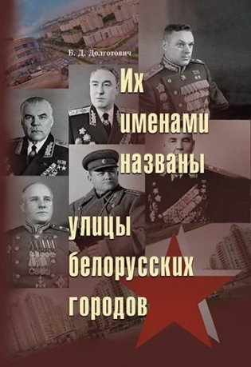

Долготович, Б.Д. Их именами названы улицы белорусских городов / Б.Д. Долготович.- Минск: Беларусь, 2025.- 463с.: ил.
Книга посвящена воинам Красной Армии, партизанам и подпольщикам - участникам Великой Отечественной войны, чьими именами названы улицы белорусских городов и поселков. Среди них известные полководцы, генералы, адмиралы и герои Советского Союза, а также сыновья братских народов, отличившиеся в боях за Беларусь. Издание приурочено к 80-летию Победы советского народа в Великой Отечественной войне и адресовано широкому кругу читателей.
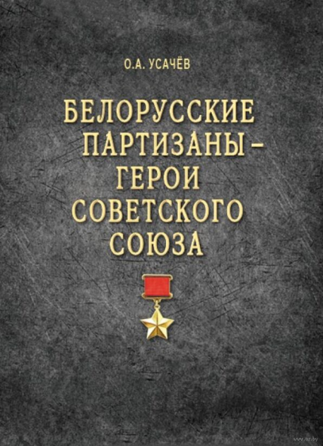
Усачёв, О.А. Белорусские партизаны – Герои Советского Союза / О.А. Усачёв.- Минск: Беларусь, 2025.- 175с.: ил.
В книге, приуроченной к 80-летию Победы советского народа в Великой Отечественной войне, представлены биографические истории 17 партизан и подпольщиков, внесших огромный личный вклад в разгром фашизма на белорусской земле и по праву ставших Героями Советского Союза.
Погружаясь в судьбы легендарных и конкретных людей, Героев Советского Союза, автор предлагает открыть реальность того времени и сравнить ее с нашими современными представлениями о тех днях, событиях, людях.

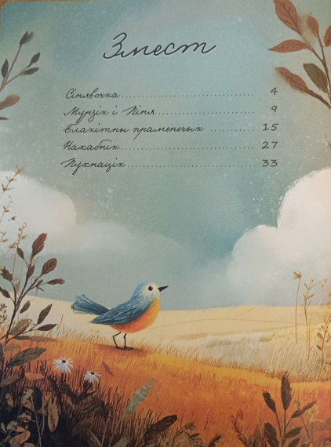
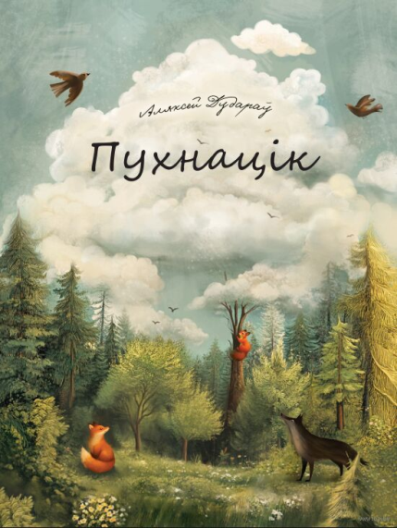

Дудараў, А. Казка пра прыгоды маленькага воблачка Пухнаціка / Аляксей Дудараў. - Мн.: Мастацкая литаратура, 2025.- 38с.: іл.

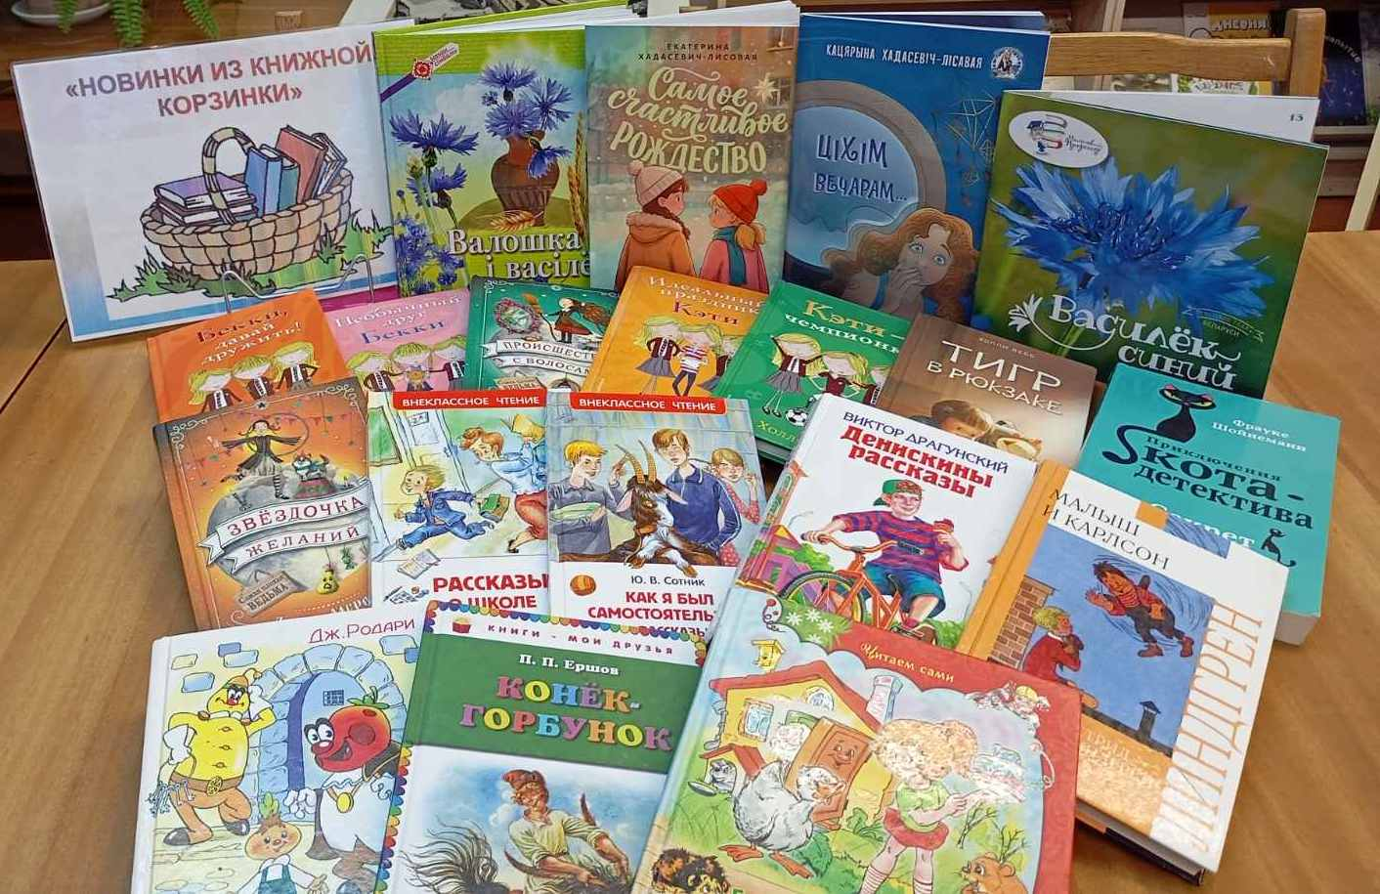

Школьная библиотека к Новому году и Рождеству не осталась без подарка: у нас небольшое, но очень интересное поступление новых книг. Всегда рады видеть наших читателей!

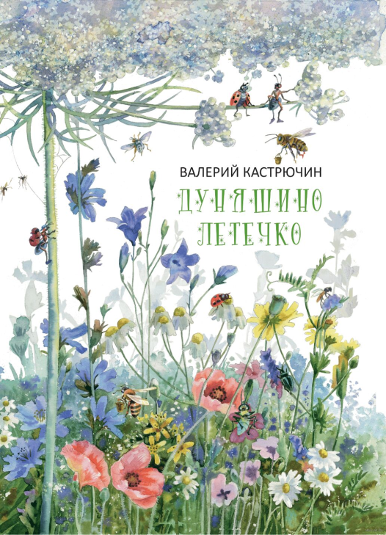
Кастрючин, В. А. Дуняшино летечко: повести-сказки о животных: для детей дошкольного и младшего школьного возраста / Валерий Кастрючин. – Минск: Мастацкая літаратура, 2025. – 78 с., ил.
Молодая пчёлка Дуняша жила вместе с сестрицами в дупле старого дуба на берегу реки Орессы. Однажды похожий на хобот смерч подхватил её и унёс в неизвестном направлении. Так Дуняша оказалась очень далеко от своего дома…
А два муравья – Аська и Минька – решили помочь бельчонку, попавшему в беду. Для этого они поднялись на вершину дерева, где было беличье гнездо, и по пути претерпели множество самых необычных приключений…

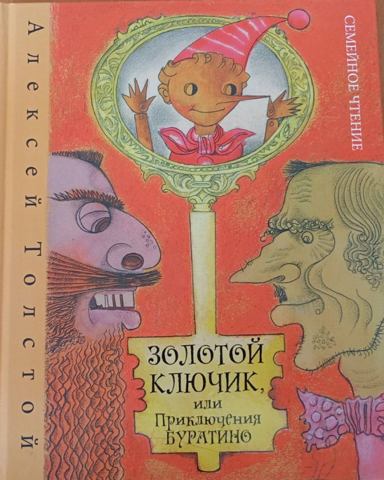

Толстой, А.Н. Золотой ключик, или Приключения Буратино: повесть-сказка / Алексей Толстой. – Минск: Мастацкая літаратура, 2025. – 133 с.
Сказочная повесть Золотой ключик, или Приключения Буратино» замечательного русского писателя А.Н. Толстого (1882-1945) рассказывает о необыкновенных приключениях деревянного мальчика Буратино и его друзей – артистов кукольного театра Карабаса Барабаса. Несмотря на все препятствия, друзьям удаётся узнать тайну золотого ключика и попасть в волшебную страну, где они открывают новый кукольный театр.

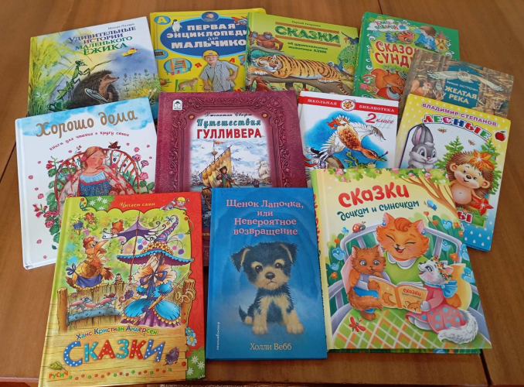

В фонде нашей библиотеке новое поступление.

Нет ничего лучше, чем время, проведённое за чтением интересной книги!

В феврале в библиотеке была проведена акция «Подари библиотеке книгу». Спасибо большое за подаренные книги учащимся 1 «Б» класса Апановичу Семёну, Заяц Родиону, Мохонченко Фёдору, Рубанцеву Александру. 3 «А» Колтун Елене;

4 «Б» Воронцовой Нелли, Симченко Павлу, Игнатенко Владиславу.

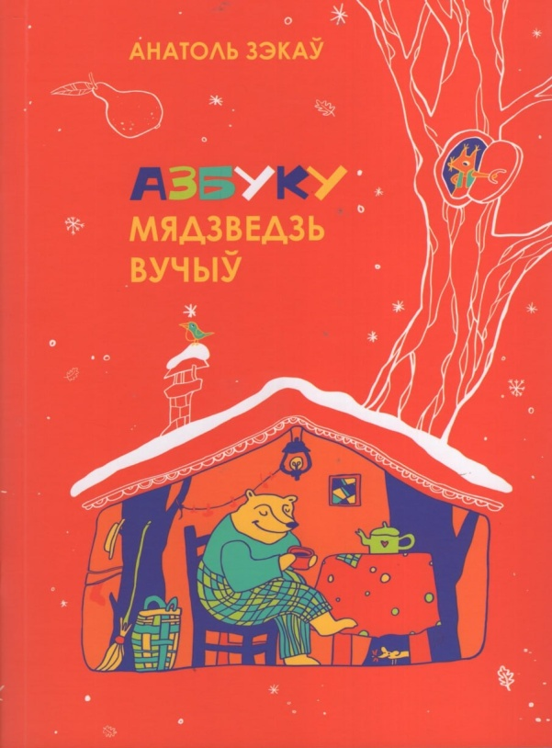

Зэкаў, А. М. Азбуку мядзведзь вучыў : для дзяцей малодшага школьнага ўзросту : вершы -заданні / Анатоль Зэкаў; ілюстрацыі Дударавай І.М. — Мінск: Мастацкая літаратура, 2026. — 48 с., іл.

Вершаваная Азбука з вялікімі літарамі.

З дапамогай вершаў-заданняў маленькія чытачы здзейсняць цікавае падарожжа ў краіну ведаў і вывучаць літары беларускага алфавіта.

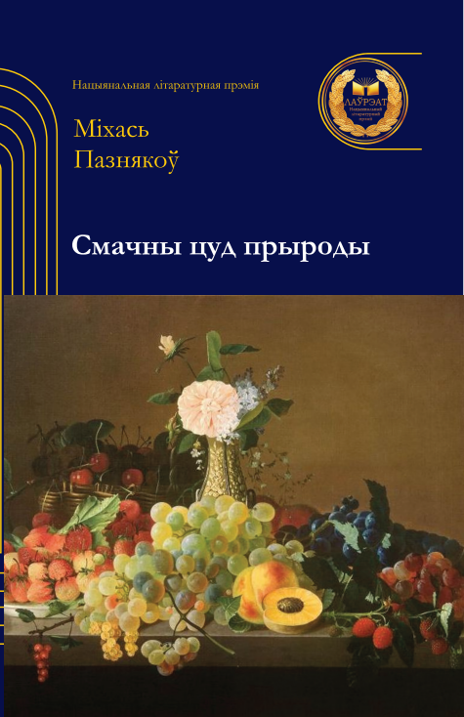

Пазнякоў, М.П. Смачны цуд прыроды: вершы,скарагаворкі, загадкі: для дзяцей мал. шк. узросту / Міхась Пазнякоў. – Мінск: Мастацкая літаратура, 2026. – 54с. – (Лаўрэаты Нацыянальнай літаратурнай прэміі).
У новую кнігу лаўрэата Нацыянальнай літаратурнай прэміі, літаратурных прэмій імя Васіля Віткі, Янкі Маўра, міжнародных літаратурных прэмій імя Аляксандра Пушкіна, Віталія Біянкі, Марка Твэна, заслужанага дзеяча культуры Рэспублікі Беларусь Міхася Пазнякова ўвайшлі вершы, скорагаворкі, загадкі, якія знаёмяць юных чытачоў з ягадамі — смачнымі ласункамі беларускіх лясоў, садоў і агародаў. Творы маюць адметнае пазнавальнае і выхаваўчае значэнне.
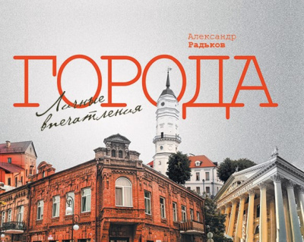
Радьков, А. М. Города: личные впечатления / Александр Радьков. – Минск: Беларусь, 2025. – 176 с.: ил.
Жизнь каждого человека, так или иначе, связана с городами – малыми и большими, отечественными и заграничными, провинциальными и столичными. Автор книги Александр Радьков города узнавал и осваивал постепенно, последовательно и… непросто. О том, чем они запомнились, чем до сих пор впечатляют: древней историей или редким памятником культуры, интересным для автора событием или встречей с необычным человеком, несбыточной мечтой или результатом деловой встречи, читатель узнает со страниц книги.

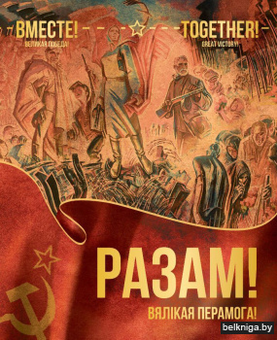
Разам! Вялікая Перамога! Вместе! Великая Победа! Together! Great Victory! / склад. В.В. Давiдовiч . – Мінск: Беларусь, 2025. – 311с.: іл.
Выданне прысвечана тэме агульнай барацьбы савецкага народа супраць гітлераўскіх захопнікаў у гады Вялікай Айчыннай вайны на тэрыторыі Рэспублікі Беларусь.У кнізе даюцца кароткія звесткі пра падзеі тых страшных дзён, прыводзяцца біяграфіі мужных байцоў, гераізм і стойкасць якіх набліжалі дзень Вялікай Перамогі. Багата ілюстраванае выданне дапоўнена лірычнымі творамі паэтаў, якія сталі сведкамі ваеннага ліхалецця.
Кніга будзе карысна ўсім, хто цікавіцца гісторыяй Беларусі, перыядам Вялікай Айчыннай вайны.

Учебная и учебно-методическая литература

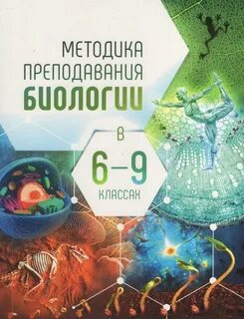
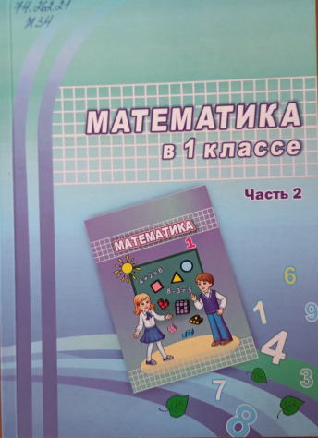
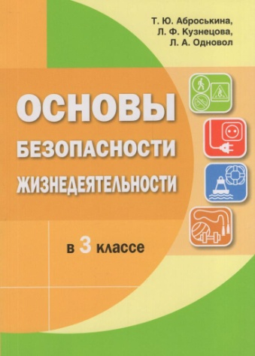
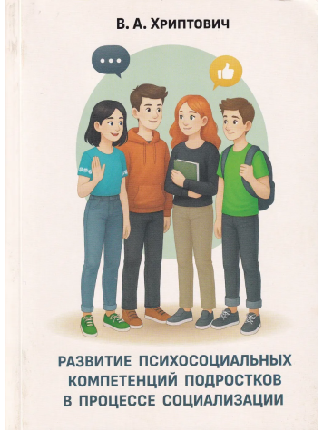

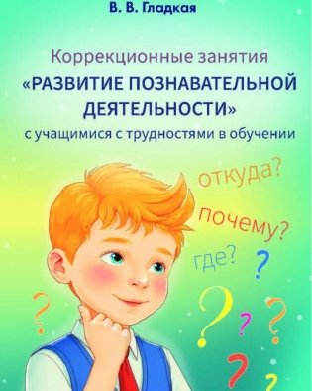
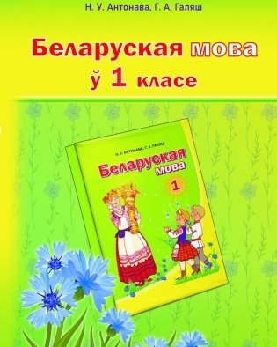
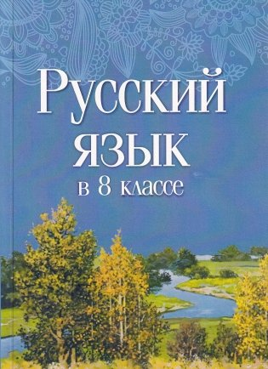

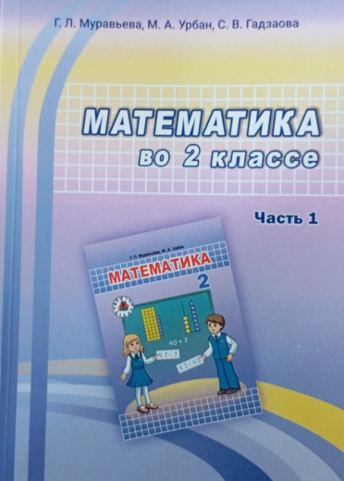
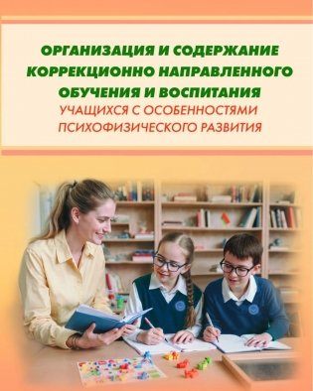
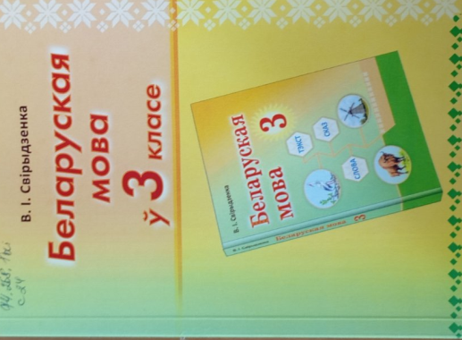

Периодические издания
